- Opis pracy

Współczesna technika komunikacji za pomocą Internetu odgrywa bardzo istotne znaczenie w życiu każdego człowieka. W dzisiejszych czasach, posiadając komputer, tablet bądź smartfon w dostępem do sieci możemy w prosty sposób rozwiązać większość codziennych spraw. Poprawia to wydajność oraz szybkość w rozwiązywaniu danych problemów.
Niniejsza praca dotyczy stworzenia aplikacji webowej mającej na celu realizowanie zadań biura nieruchomości. Funkcjonalności aplikacji dzielą się na trzy podzbiory przeznaczone dla różnych osób z niej korzystających. Są to osoby niezalogowane, osoby które posiadają własne konto i są do niego zalogowane oraz administrator aplikacji.
Osoby niezalogowane bądź nieposiadające konta w serwisie mają dostęp do podstawowych funkcji jakie udostępnia aplikacja. Użytkownik może przeglądać oferty wystawione przez innych użytkowników. Jeżeli interesują go ogłoszenia o konkretnie ustalonych kryteriach może skorzystać z wyszukiwarki, która po wprowadzeniu danych filtruje wyświetlanie oczekiwanych ogłoszeń. Każde ogłoszenie posiada historię zmian, z którą bez przeszkód może się zapoznać każdy zainteresowany. Jeżeli użytkownik chce uzyskać dostęp do pozostałych funkcji aplikacji może skorzystać w panelu rejestracji i założyć swoje własne konto.
Po założeniu konta osoba, która jest jego właścicielem może się do niego zalogować. Po zalogowaniu użytkownik nadal może korzystać z wyszukiwarki oraz otrzymuje możliwość skorzystania z dodatkowych funkcji. Jedną z nich jest dodanie nowego ogłoszenia. Odbywa się to za pomocą wypełnienia odpowiedniego formularza zgłoszeniowego. Następnie wprowadzone dane są weryfikowane przez system i jeżeli są rozpatrzone pozytywnie zostaje utworzone nowe ogłoszenie. W momencie utworzenia nowego ogłoszenia, automatycznie tworzy się jego historia zmian, której odczyt jest ogólnodostępny. W każdej chwili właściciel ogłoszenia może dokonać jego aktualizacji lub je usunąć. Ogłoszenia, które dotyczą wynajmu mogą zostać zarezerwowane przez inne osoby zalogowane. W aplikacji istnieje również możliwość komunikacji miedzy użytkownikami. Odbywa się to za zasadzie wysyłania wiadomości pomiędzy osobami zainteresowanymi.
Konto administratora jest stworzone wraz z powstaniem aplikacji. Korzystanie z niego wymaga uprzedniego zalogowania się. Z jego poziomu można zarządzać kontami wszystkich użytkowników zarejestrowanych w systemie. Można odczytać dane zarejestrowanych profili, zaktualizować je lub usunąć. Administrator ma także możliwość zablokowania, jak
i odblokowania dostępu do konta konkretnemu właścicielowi konta. Do jego podstawowych obowiązków należy monitorowanie dodawanych ogłoszeń przez użytkowników aplikacji. Administrator ma możliwość wprowadzania w nich zmian oraz w razie konieczności usunięcia danego ogłoszenia z systemu.

- Baza danych

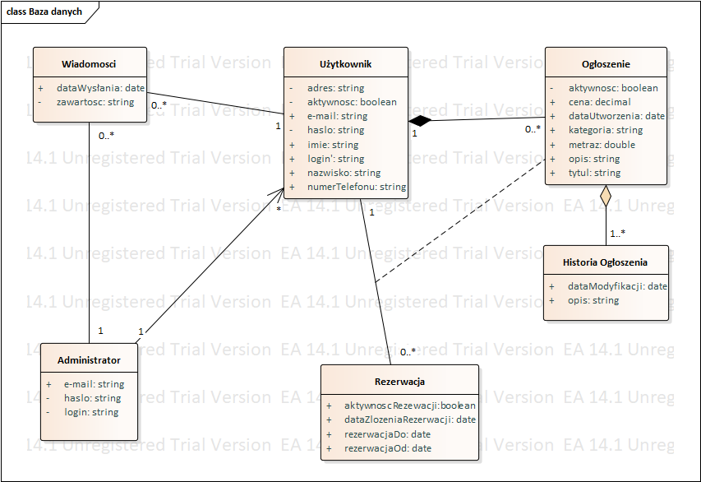

- Diagram Przypadków Użycia

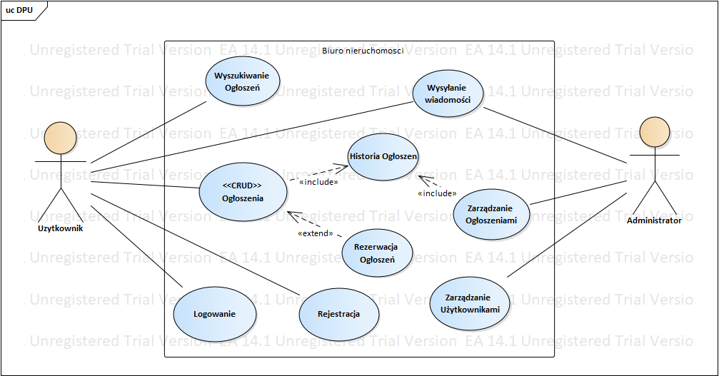

- Opis poszczególnych funkcjonalności w postaci scenariuszy

Nazwa funkcjonalności: Logowanie
Aktorzy: Użytkownik, Administrator
Krótki opis: Osoba korzystająca z panelu loguje się na konto podając login i haslo
Warunki wstępne: Osoba korzystająca posiada konto w aplikacji
Warunki końcowe: Zalogowanie do systemu
Główny przepływ zdarzeń:
1. System prosi o podanie loginu i hasła
2. Użytkownik wpisuje login i hasło
3. System pozytywnie weryfikuje wpisane dane
4. Użytkownik zostaje zalogowany
5. System przekierowuje użytkownika do konta
Alternatywne przepływy zdarzeń:
3a.1 System wyświetla informacje o nieprawidłowych danych
3a.2 Powrót do punktu 1
Nazwa funkcjonalności: Rejestracja
Aktorzy: Użytkownik
Krótki opis: Tworzenie nowego konta
Warunki wstępne: Przejście do zakładki Rejestracji
Warunki końcowe: Stworzenie nowego konta użytkownika
Główny przepływ zdarzeń:
1. System prosi o wpisanie danych
2. Użytkownik wypełnia formularza wymaganymi danymi
3. System weryfikuje dane i tworzy nowe konto
4. System przekierowuje użytkownika do strony logowania
Alternatywne przepływy zdarzeń:
3a.1 System wyświetla komunikat o błędzie
3a.2 Powrót do punktu 1

Nazwa funkcjonalności: Usuwanie ogłoszenia
Aktorzy: Użytkownik
Krótki opis: Usuwanie istniejącego ogłoszenia
Warunki wstępne: Użytkownik usuwa ogłoszenie które istnieje i jest jego właścicielem
Warunki końcowe: Usunięcie ogłoszenia
Główny przepływ zdarzeń:
1. Użytkownik przechodzi do zakładki, która odpowiada za usunięcie ogłoszenia
2. System wyświetla komunikat z potwierdzeniem usunięcia
3. Użytkownik zatwierdza usunięcie ogłoszenia
4. System usuwa ogłoszenie i wysyła odpowiedni komunikat
Alternatywne przepływy zdarzeń:
Brak

Nazwa funkcjonalności: Wyszukiwanie ogłoszeń
Aktorzy: Użytkownik
Krótki opis: Użytkownik wprowadza dane do wyszukiwarki i wyświetlane są ogłoszenia spełniające podane kryteria
Warunki wstępne: Użytkownik znajduje się w zakładce z ogłoszeniami innych użytkowników
Warunki końcowe: Wyświetlenie szukanych ogłoszeń / Wyświetlenie informacji o braku ogłoszeń
Główny przepływ zdarzeń:
1. Użytkownik podaje dane w wyszukiwarce
2. System weryfikuje wprowadzone dane i szuka pasujących ogłoszeń
3. System wyświetla ogłoszenia według wprowadzonych kryteriów
Alternatywne przepływy zdarzeń:
3a.1 System wyświetla informację o braku ogłoszeń ograniczonych kryteriami

Nazwa funkcjonalności: Rezerwacja Ogłoszenia
Aktorzy: Użytkownik
Krótki opis: Użytkownik rezerwuje ogłoszenie, które zalicza się do ogłoszeń dotyczących wynajmu nieruchomości
Warunki wstępne: Stworzone ogłoszenie inne niż własne i z zakresu wynajmu
Warunki końcowe: Zarezerwowanie ogłoszenia
Główny przepływ zdarzeń:
1. Użytkownik przegląda ogłoszenia dotyczące wynajmu
2. Użytkownik wybiera ogłoszenie, które go interesuje i przystępuje do rezerwacji
3. System wyświetla odpowiedni formularz rezerwacyjny
4. Użytkownik podaje dane i zatwierdza rezerwacje
5. System wyświetla komunikat o pomyślnym dokonaniu rezerwacji
Alternatywne przepływy zdarzeń:
5a.1 System wyświetla komunikat o błędzie
5a.2 Powrót do punktu 3

Nazwa funkcjonalności: Wysyłanie wiadomości
Aktorzy: Użytkownik, Administrator
Krótki opis: Przesłanie informacji do innego użytkownika systemu
Warunki wstępne: Zalogowanie w systemie
Warunki końcowe: Wysłanie wiadomości
Główny przepływ zdarzeń:
1. Użytkownik przechodzi do zakładki, która odpowiada za wysłanie wiadomości
2. System wyświetla formularz do wysłania wiadomości
3. Użytkownik uzupełnia dane formularza
4. System pozytywnie weryfikuje wprowadzone dane
5. System wysyła wiadomość do określonego odbiorcy i wyświetla komunikat o sukcesie
Alternatywne przepływy zdarzeń:
4a.1 System negatywnie weryfikuje dane
4a.2 System wyświetla komunikat o błędzie
4a.3 Powrót do punktu 2

Nazwa funkcjonalności: Tworzenie Ogłoszenia
Aktorzy: Użytkownik
Krótki opis: Dodawanie nowego ogłoszenia przez zalogowanego użytkownika aplikacji
Warunki wstępne: Zalogowanie w systemie
Warunki końcowe: Dodanie ogłoszenia / Niepowodzenie w dodawaniu ogłoszenia
Główny przepływ zdarzeń:
1. Użytkownik przechodzi do zakładki, która odpowiada za tworzenie ogłoszenia
2. System wyświetla odpowiedni formularz
3. Użytkownik uzupełnia dane formularza
4. System pozytywnie weryfikuje wprowadzone dane
5. System tworzy nowe ogłoszenie
Alternatywne przepływy zdarzeń:
4a.1 System negatywnie weryfikuje wprowadzone dane
4a.2 System wyświetla komunikat o błędzie
4a.3 Powrót do punktu 2

Nazwa funkcjonalności: Aktualizacja Ogłoszenia
Aktorzy: Użytkownik
Krótki opis: Aktualizacja danych istniejącego ogłoszenia
Warunki wstępne: Istnienie minimum jednego ogłoszenia zalogowanego użytkownika
Warunki końcowe: Aktualizacja danych
Główny przepływ zdarzeń:
1. Użytkownik przechodzi do zakładki, która odpowiada aktualizacje danych danego ogłoszenia
2. System wyświetla ogłoszenie z danymi
3. Użytkownik nadpisuje wybrane dane w formularzu
4. System pozytywnie weryfikuje wprowadzone dane
5. System wysyła komunikat o sukcesie i aktualizuje ogłoszenie
Alternatywne przepływy zdarzeń:
4a.1 System negatywnie weryfikuje wprowadzone dane
4a.2 System wyświetla komunikat o błędzie
4a.3 Powrót do punktu 2

Nazwa funkcjonalności: Zarządzanie Ogłoszeniami
Aktorzy: Administrator
Krótki opis: Administrator odczytuje, wprowadza zmiany, zawiesza oraz usuwa ogłoszenia wszystkich użytkowników
Warunki wstępne: Zalogowanie w systemie
Warunki końcowe: Odczytanie ogłoszenia / Aktualizacja ogłoszenia / Zawieszenie Ogłoszenia / Usunięcie ogłoszenia
Główny przepływ zdarzeń:
1. System wyświetla informacje o nowym ogłoszeniu
2. Administrator odczytuje ogłoszenie
3. Administrator wprowadza zmiany w ogłoszeniu
4. System zatwierdza i zapisuje wprowadzone zmiany
Alternatywne przepływy zdarzeń:
3a.1 Administrator zawiesza ogłoszenie
3a.2 Powrót do punktu 4
3b.1 Administrator usuwa ogłoszenie
3b.2 Powrót do punktu 4

Nazwa funkcjonalności: Zarządzanie Użytkownikami
Aktorzy: Administrator
Krótki opis: Administrator sprawdza dane, aktualizuje, usuwa już zawiesza konta użytkowników aplikacji
Warunki wstępne: Zalogowanie w systemie
Warunki końcowe: Aktualizacja konta / Usunięcie konta / Zawieszenie lub odblokowanie konta użytkownika aplikacji
Główny przepływ zdarzeń:
1. System wyświetla informacje o kontach użytkowników systemu
2. Administrator wybiera i wyświetla informacje na temat konkretnego użytkownika
3. Administrator aktualizuje informacje związane z użytkownikiem aplikacji
4. System zatwierdza i zapisuje wprowadzone zmiany
Alternatywne przepływy zdarzeń:
3a.1 Administrator usuwa konto użytkownika
3a.2 Powrót do punktu 4
3b.1 Administrator zawiesza/odblokowuje konto użytkownika
3b.2 Powrót do punktu 4

- Podstawowe widoki

Lista ogłoszeń
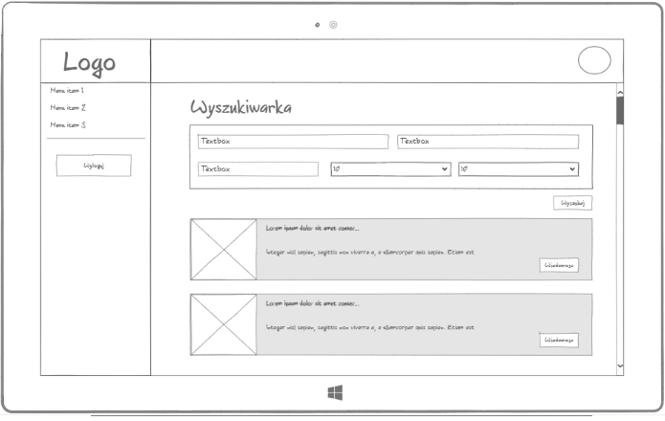

Jedno ogłoszenie
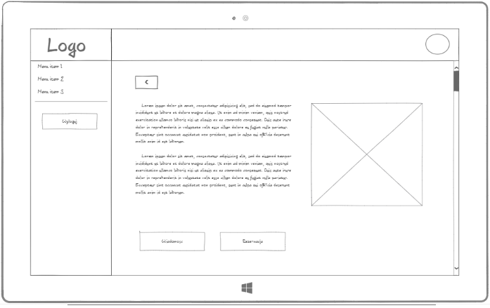
Tworzenie Ogłoszenia
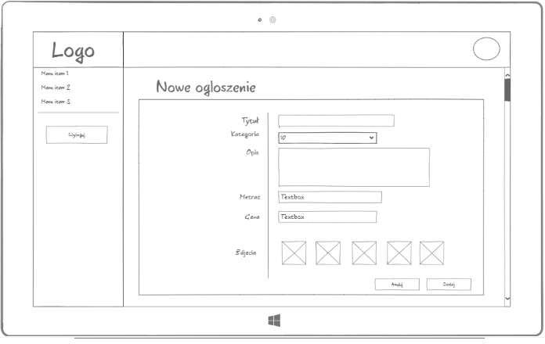

Panel Administratora
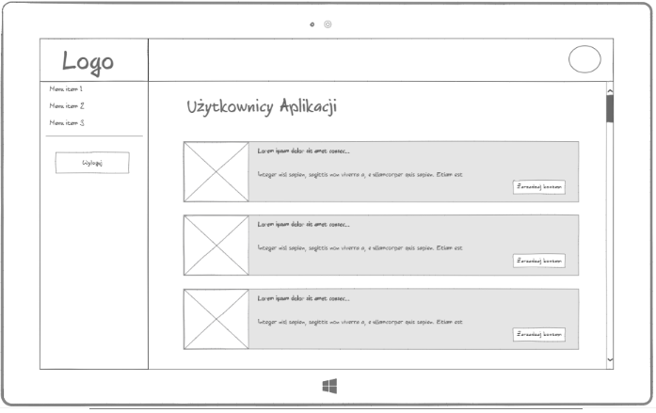

- Technologie, które będą wykorzystywane

Back-end:
- ASP .NET Core 2.2,
- Entity Framework
Front-end:
- Angular

- Dokument zgłoszenia tematu

W oddzielnym pliku.

